**Projeto Final**

**Redes de Comunicações 1**

Universidade de Aveiro

Licenciatura em Engenharia de Computadores e Informática

Regente: Prof. Susana Sargento

André Clérigo, 98485

Pedro da Rocha, 98256

15 de dezembro 2021

# Índice

Índice 2

Planeamento 3

IPv4 3

Público 3

Design 4

Marketing 4

NAT/PAT 4

Privado 5

Comunicação entre R0 e R1 5

Design 6

Marketing 6

DHCP 6

IPv6 Global 7

Comunicação entre R0 e R1 7

Design 7

Marketing 7

Comunicações Routers e Internet 8

Rede Final 9

# Planeamento

Os endereços disponibilizados são os seguintes:

|  |  |
| --- | --- |
| **Endereços** | **Tipo** |
| 200.125.148.128/25 | IPv4 Public |
| 10.158.0.0/16 | IPv4 Private |
| 2001:88::/60 | IPv6 Global |

# IPv4

## Público

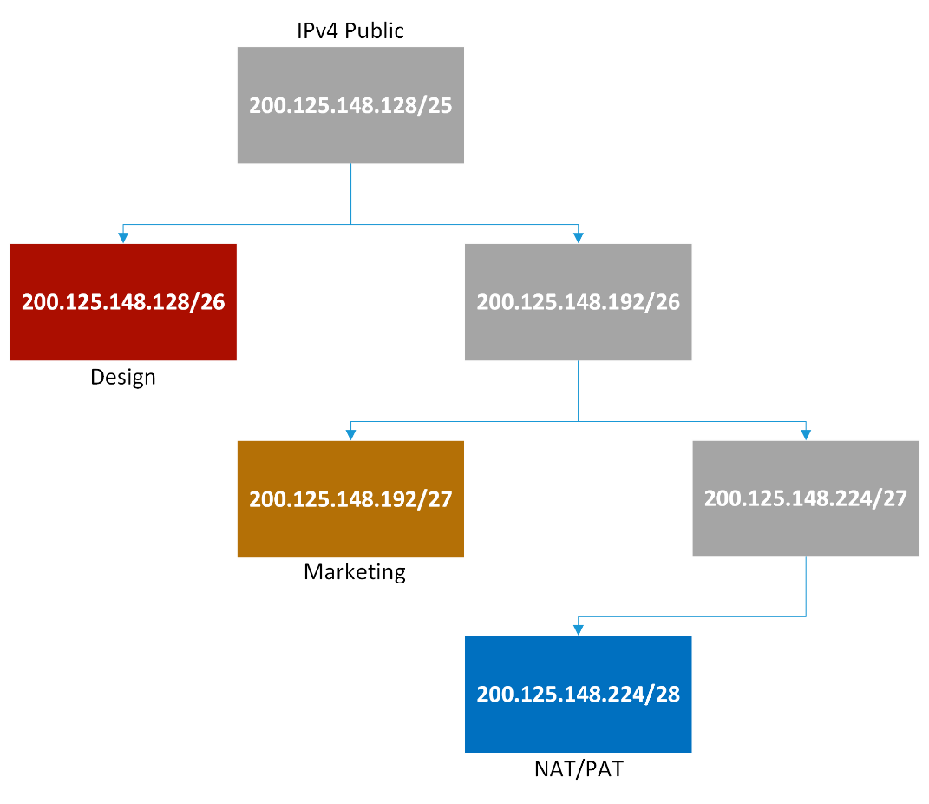Conforme os endereços IPv4 públicos disponibilizados, e dadas as especificações dos departamentos e da dimensão da NAT/PAT pool dividimos a rede nas seguintes secções.

### Design

A nossa rede de Design necessita de 55 servidores, logo usamos a rede 200.125.148.128/26 para conseguir ter IPs para todos os que necessitarem. Conforme esta rede vamos apresentar a pool de terminais que podemos usar, o IP dado ao computador que simula a rede pública e o IP dado à interface do router R0.

|  |  |
| --- | --- |
| Rede | 200.125.148.128/26 |
| Terminais | 200.125.148.129 – 200.125.148.190 |
| Broadcast | 200.125.148.191 |
| Máscara | 255.255.255.192 |
| R0 f1/0 | 200.125.148.190 |
| DesignPub | 200.125.148.129 |

### Marketing

A nossa rede de Marketing necessita de 29 servidores, logo usamos a rede 200.125.148.192/27 para conseguir ter IPs para todos os que necessitarem. Conforme esta rede vamos apresentar a pool de terminais que podemos usar, o IP dado ao computador que simula a rede pública e o IP dado à interface do router R0.

|  |  |
| --- | --- |
| Rede | 200.125.148.192/27 |
| Terminais | 200.125.148.193 – 200.125.148.222 |
| Broadcast | 200.125.148.223 |
| Máscara | 255.255.255.224 |
| R0 f1/1 | 200.125.148.222 |
| MarketingPub | 200.125.148.193 |

### NAT/PAT

A NAT/PAT pool necessita de 11 endereçosm, logo usamos a rede 200.125.148.224/28 para conseguir ter os 11 IPs necessários.

|  |  |
| --- | --- |
| Rede | 200.125.148.224/28 |
| Pool | 200.125.148.224 – 200.125.148.239 |
| Máscara | 255.255.255.240 |
| IPs utilizados | 200.125.148.224 – 200.125.148.234 |

## Privado

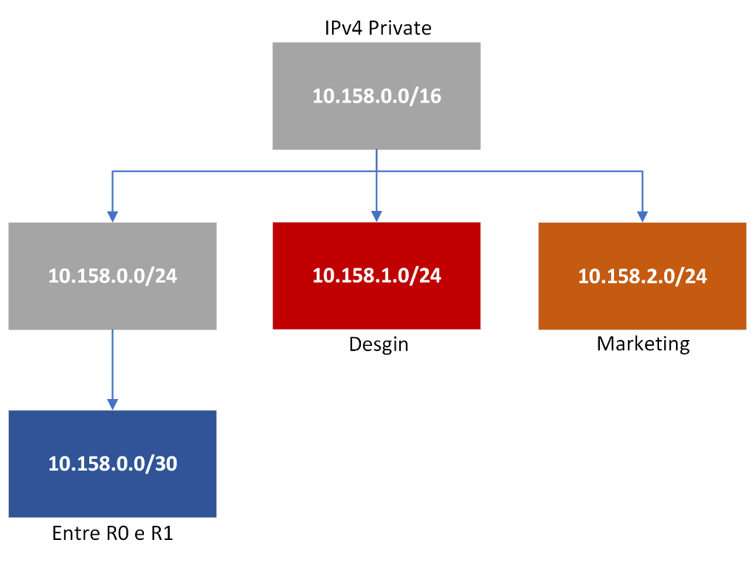Conforme os endereços IPv4 privados disponibilizados, e dadas as especificações dos departamentos dividimos a rede nas seguintes secções.

### Comunicação entre R0 e R1

Como a comunicação entre os routers é estritamente *peer-to-peer* usamos uma máscara adequada a tal.

|  |  |
| --- | --- |
| Rede | 10.158.0.0/30 |
| Terminais | 10.158.0.1 – 10.158.0.2 |
| Broadcast | 10.158.0.3 |
| Máscara | 255.255.255.252 |
| R1 f1/0 | 10.158.0.1 |
| R0 f0/0 | 10.158.0.2 |

### Design

No Design apesar de apenas necessitarmos de 55 servidores guardamos uma rede com 254 possíveis servidores.

|  |  |
| --- | --- |
| Rede | 10.158.1.0/24 |
| Terminais | 10.158.1.1 – 10.158.1.254 |
| Broadcast | 10.158.1.255 |
| Máscara | 255.255.255.0 |
| R0 f1/0 (secundário) | 10.158.1.254 |
| DesignPriv | 10.158.1.1 |

### Marketing

No Marketing apesar de apenas necessitarmos de 29 servidores guardamos uma rede com 254 possíveis servidores.

|  |  |
| --- | --- |
| Rede | 10.158.2.0/24 |
| Terminais | 10.158.2.1 – 10.158.2.254 |
| Broadcast | 10.158.2.255 |
| Máscara | 255.255.255.0 |
| R0 f1/1 (secundário) | 10.158.2.254 |
| MarketingPriv | 10.158.2.1 |

### DHCP

Para a configuração do DHCP críamos duas DHCP pools

|  |  |  |  |
| --- | --- | --- | --- |
| Departamento | Rede | Máscara | Gateway |
| Design | 10.158.1.128 | 255.255.255.128 | 10.158.1.254 |
| Marketing | 10.158.2.128 | 255.255.255.128 | 10.158.2.254 |

Como as gateways estão incluídas nas pools de DHCP teve que se excluir os mesmos IPs das pools do DHCP.

# IPv6 Global

Dada a grande dimensão da gama da rede que vamos usar (2001:88::/60), podemos dividir as várias redes em grandes partições sem uma grande preocupação na gestão de recursos.

### Comunicação entre R0 e R1

Para esta comunicação usamos uma rede com máscara /126 adequada para uma comunicação *peer-to­-peer.*

|  |  |
| --- | --- |
| Rede | 2001:88:0::/126 |
| R1 f1/0 | 2001:88:0::1/126 |
| R0 f0/0 | 2001:88:0::2/126 |

### Design

|  |  |
| --- | --- |
| Rede | 2001:88:0:1::0/64 |
| R0 f1/0 | 2001:88:0:1::1/64 |
| DesignPub | 2001:88:0:1::2/64 |
| DesignPriv | 2001:88:0:1::3/64 |

### Marketing

|  |  |
| --- | --- |
| Rede | 2001:88:0:2::0/64 |
| R0 f1/1 | 2001:88:0:2::1/64 |
| MarketingPub | 2001:88:0:2::2/64 |
| MarketingPriv | 2001:88:0:2::3/64 |

# Comunicações Routers e Internet

Para a rede dada para a comunicação entre o router ISP e a Internet distribuímos da seguinte forma.

|  |  |  |  |
| --- | --- | --- | --- |
| **IPv4** | | **IPv6** | |
| Rede | 203.0.0.0/24 | Rede | 2300:A:A:A::/64 |
| Terminais | 203.0.0.1 – 203.0.0.254 | ISP f0/0 | 2300:A:A:A::2/64 |
| Broadcast | 203.0.0.255 | PC e0 | 2300:A:A:A::1/64 |
| Máscara | 255.255.255.0 |
| ISP f0/0 | 203.0.0.2 |
| PC e0 | 203.0.0.1 |

Conforme a rede IPv4 pública dada para a comunicação entre R1 e ISP distribuímos da seguinte forma.

|  |  |  |  |
| --- | --- | --- | --- |
| **IPv4** | | **IPv6** | |
| Rede | 220.3.4.4/30 | Rede | 2200:3:4:4::4/126 |
| Terminais | 220.3.4.5 – 220.3.4.6 | ISP f1/0 | 2200:3:4:4::5/126 |
| Broadcast | 220.3.4.7 | R1 f0/0 | 2200:3:4:4::6/126 |
| Máscara | 255.255.255.252 |
| ISP f1/0 | 220.3.4.5 |
| R1 f0/0 | 220.3.4.6 |

# Rede Final

